Service d’urbanisme et d’environnement
259, rue L’Annonciation Sud
Rivière-Rouge QC J0T 1T0
Téléphone : 819 275-3202
Télécopieur : 819 275-1318
urbanisme@riviere-rouge.ca
À L’USAGE DE LA VILLE
Type de demande
N°
NOUVELLE CONSTRUCTION
(RÉSIDENTIELLE) Matricule
reçu le
La demande de nouvelle construction doit être accompagnée des demandes d’installation septique et de prélèvement d’eau, sauf si le terrain est desservi par la Ville (aqueduc et égout).

Documents à fournir avec la demande
☐Certificat d’implantation réalisé par un arpenteur-géomètre (original);
☐Plans détaillés à l’échelle du bâtiment (Voir exemple en annexe) Si vous n’êtes pas habitué ou n’avez pas de logiciel approprié, il est fortement recommandé d’embaucher un professionnel.
(Dans le cas d’une résidence multifamiliale ces plans doivent être signés et scellés par un technologue, un architecte ou un ingénieur. Dans le cas d’un bâtiment excédant deux étages et 300 m² de superficie de plancher, les plans doivent obligatoirement être signés et scellés par un architecte.);
☐Plan des fermes de toit préfabriquées;
☐Localisation de l’entrée charretière et des cases de stationnement (Le propriétaire doit vérifier auprès du service des Travaux publics et se procurer un permis d’entrée charretière, si nécessaire);
☐Un plan d’aménagement dans le cas d’habitation multifamiliale, présenté à l'échelle de 1:500, préparé par un professionnel, illustrant la forme et la dimension du terrain de stationnement prévu, le nombre de cases de stationnement, les entrées et les sorties, le système de drainage de surface, le dessin et l'emplacement des enseignes, des lampadaires, des clôtures, des bordures, des plantations et surfaces gazonnées et des allées pour piétons;
☐Le paiement de la demande (125.00$);
☐Procuration écrite du propriétaire, si le demandeur n’est pas le propriétaire.

Emplacement des travaux
Adresse : OU Cadastre :

Identification
Propriétaire Demandeur (si différent du propriétaire seulement)
Nom : Nom :
Adresse postale : Adresse postale :
Ville : Ville :
Code postal : Code postal:
Téléphone : Téléphone:
Téléphone : Téléphone :
Courriel : Courriel :
Travaux
Date prévue du début des travaux : Date prévue de la fin des travaux : Valeur des travaux : (estimation des matériaux et de la main d’œuvre)

☐ Autoconstruction
OU
☐ Entrepreneur
Nom de la compagnie: Téléphone :
Nom du responsable : Cellulaire :
Adresse : Télécopieur :
Ville : N° de RBQ :
Code postal : N° de NEQ :
Courriel:

Description des travaux

Projet
Type de construction : | ☐Unifamiliale ☐Bi familiale ☐Tri familiale ☐Multifamiliale
Nombre de chambres : | ☐1 ☐2 ☐3 ☐4 ☐Autre, précisez :

Caractéristiques
Type de fondation : | ☐Béton coulé ☐ Pilotis ☐ Blocs ☐ Dalle flottante ☐Autre, précisez :
Type(s) de revêtement(s) de plancher : | Sous-sol :  Rez-de-Chaussée :  1er étage :  2e étage :
Revêtement extérieur :
Couleur du revêtement extérieur:
Type de toiture : | ☐Plate ☐Standard (2 versants) ☐4 versants ☐Autre, précisez :
Revêtement de toiture : | ☐Bardeaux d’asphalte ☐Tôle prépeinte en usine ☐Autre, précisez :

Veuillez prendre note que le fait de compléter la présente demande, ne vous autorise pas à débuter les travaux. Vous devez attendre l’émission du permis ou certificat avant d’entreprendre quelque travail que ce soit. Considérant que la Ville de Rivière-Rouge ne procèdera à l’étude de la demande que lorsqu’elle aura TOUS les documents requis en sa possession, vous devez fournir les documents nécessaires ci-haut mentionnés le plus tôt possible afin d’éviter tout délai dans la réalisation de vos travaux.

Le permis ou le certificat demandé est émis dans un délai qui varie généralement de 2 à 4 semaines suivant la réception de la demande, incluant tous les plans et documents requis. Cependant, le délai peut être de 4 à 8 semaines en période d’achalandage.

Merci de votre collaboration!

Signature du demandeur : Date :

Annexe

Exemples :
Plan détaillé et à l’échelle du bâtiment (4 faces et aménagement intérieur)

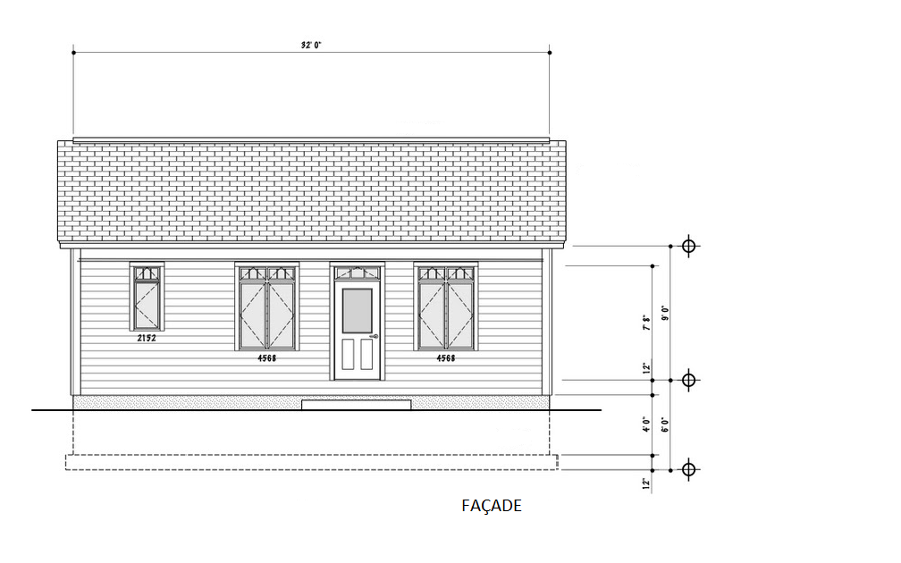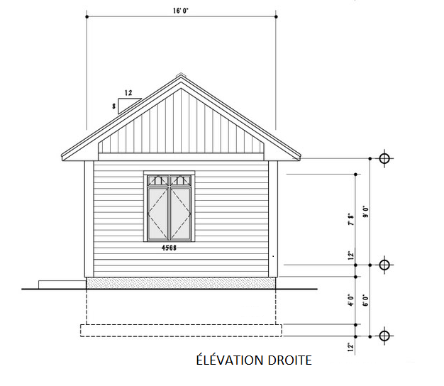

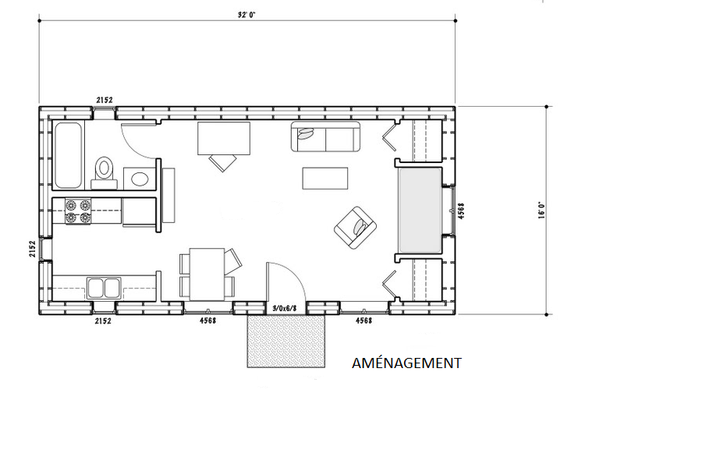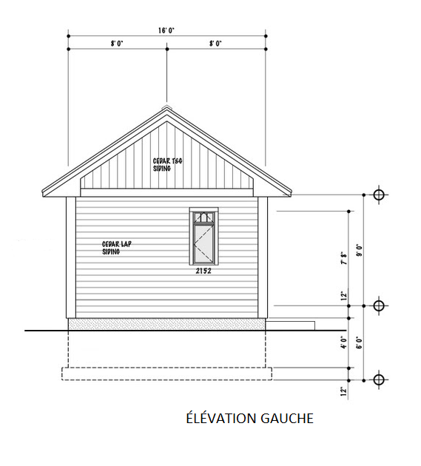

Coupe de mur

Exemple d’informations à soumettre :

Toit (Isolation minimale R-41) :
- Revêtement de toiture (Bardeaux d’asphalte, tôle prépeinte, etc.)
- Membrane de départ 3pi
Vous devez détailler les éléments de structure.
- Contre-plaqué ⅝
- Fermes de toit au 16po ou 24po
- Pare-vapeur
- Forence
- Finition intérieure (Gypse, bois, etc.)

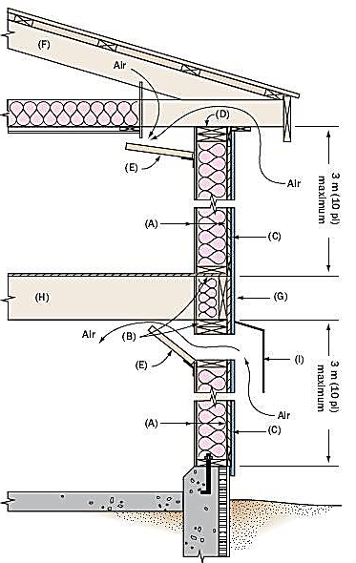
Mur (isolation minimale R-24.5) :
- Finition extérieure (Canexel, vinyle, bois, etc.)
- Forence
- Pare-air «tyvek»
- Montants : 2x6 au 12po, 16po ou 24po
- Isolation (à préciser)
- Pare-vapeur
- Forence
- Finition intérieure (Gypse, bois, etc.)

Fondation (isolation minimale R-17) :
- Membrane d’étanchéité
- Béton coulé 8po ou 10po ou blocs
- Isolation
- Montants : 2x4, 2x3 ou 2x6 au 12po, 16po ou 24po
- Pare-vapeur
- Forence
- Finition intérieure (Gypse, bois, etc.)

Dalle de fondation (isolation minimale R-10) :
- Dalle
- Polyéthylène
- Isolant rigide
- Pierre nette ¾po
- Drain français au pourtour de la fondation

Version mise à jour, mai 2018

